# Solr

## Solr介绍

### Solr是什么

Solr是apache的顶级开源项目，它是一个基于Lucene实现的全文检索服务

solr可以独立运行

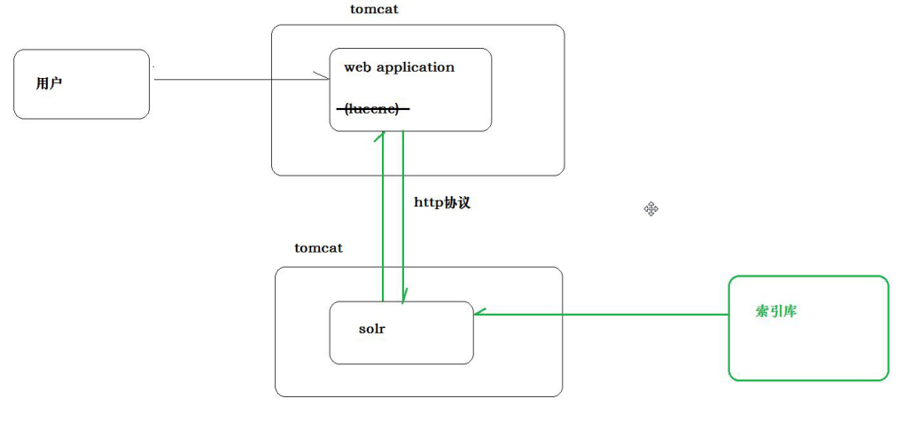

### Solr和Lucene的区别



### Solr下载

<https://lucene.apache.org/solr/>

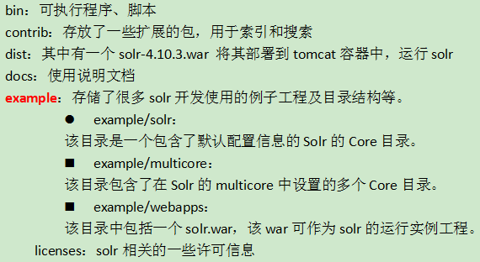

## Solr安装配置

### SolrCore的安装配置

solrHome是solr运行时的一个主目录，在目录下存在solrCore，一个solrHome可以配置多个solrCore

solrCore：每一个solrCore中都存在独立的索引文件，那么也就是说每一个solrCore都对外提供独立的搜索和索引服务

### 创建SolrCore

1. 在G:/lucene下创建solr文件夹，里面创建solrHome文件夹
2. 把solr的jar包中example/solr里面的内容全部复制到solrHome中
3. collection1就是core  
   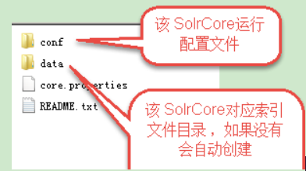
4. 在solrCore的conf 下有一个solrconfig.xml文件，此文件就是solrCore的配置文件

#### 配置文件

将solr下载包中的contrib、dist两个目录 拷贝到G:\lucene\solr下

其他配置看课堂笔记

### Solr工程部署

将官方提供的Solr.war部署到tomcat下。

官方提供的solr的war包是dist\solr-4.10.3.war

将dist\solr-4.10.3.war拷贝到Tomcat的webapp目录下改名为solr.war

启动tomcat后，solr.war自动解压，将原来的solr.war删除

拷贝example\lib\ext 目录下所有jar包拷贝到Tomcat的webapp\solr\WEB-INF\lib目录下

修改Tomcat目录 下webapp\solr\WEB-INF\web.xml文件，如下所示：

设置Solr home

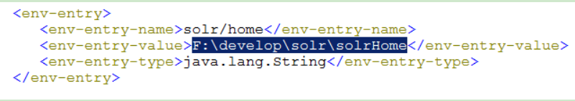

在Tomcat下webapps\solr\WEB-INF目录中创建文件classes文件夹，复制Solr目录下example\resources\log4j.properties至Tomcat下webapps\solr\WEB-INF\classes目录

启动tomcat：localhost:8080/solr访问

## Solr安装中文分词器

### IKAnalyzer部署

将ik的jar拷贝到solr/contrib/IKAnalyzer/lib 没有创建

在solrconfig.xml配置



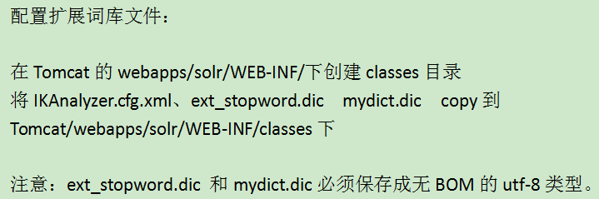

### 修改schema.xml文件添加新的FieldType及Field

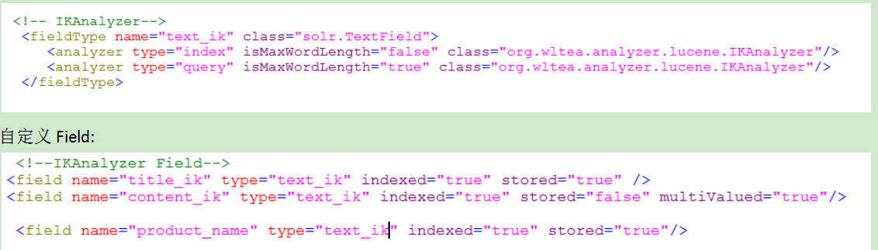

## 自定义业务系统Field

### 需求

查看课堂笔记

### 定义步骤

## SolrJ

Solr是一个全文检索的服务，对外提供webservice服务，webservice使用的http协议。

Solr作为一个服务端，同时也提供很多的不同编程语言的客户端，供程序员开发使用。

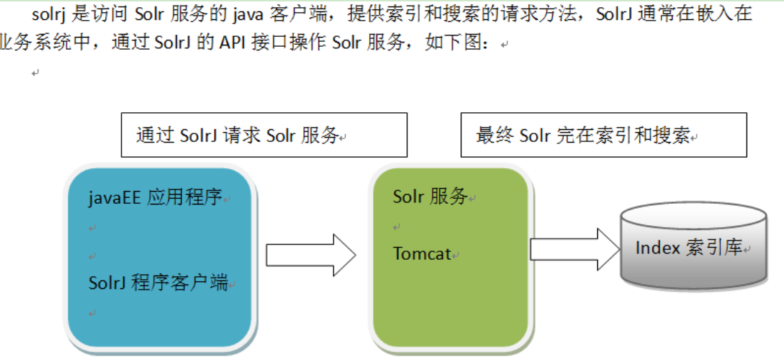

### SolrJ安装

solrj就是一推api，即jar包。

业务系统的应用程序（javaEE程序）通过solrJ提供的api调用solr服务。

下载的solr的zip包中就有solrj的jar:

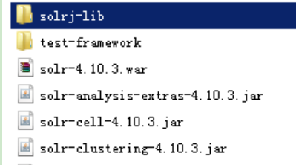

要使用solrJ需要哪些jar包？

jar包明细：

solr-4.10.3\dist\solrj-lib\*

solr-4.10.3\dist\ solr-solrj-4.10.3.jar

solr-4.10.3\example\lib\ext\*

junit包

一共14个 创建项目就导入

### 添加及修改索引

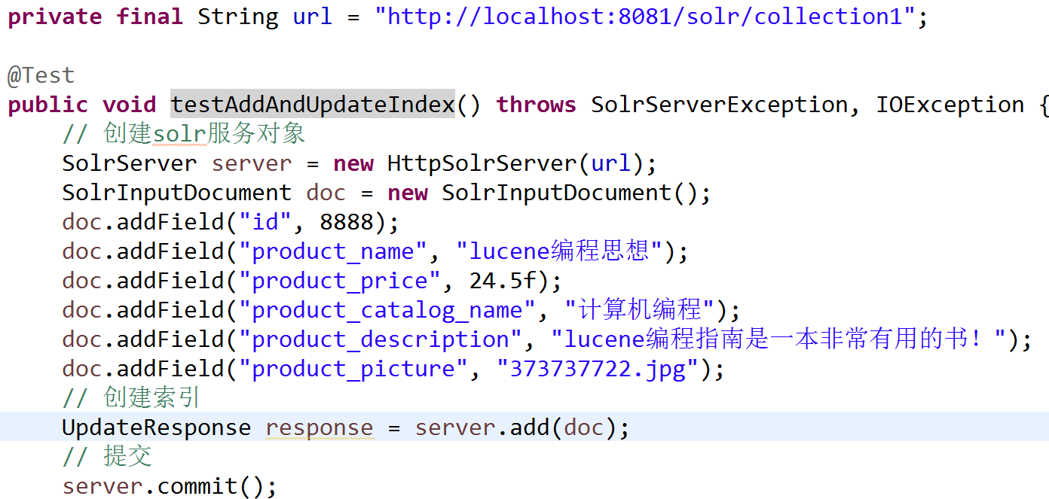

### 删除索引

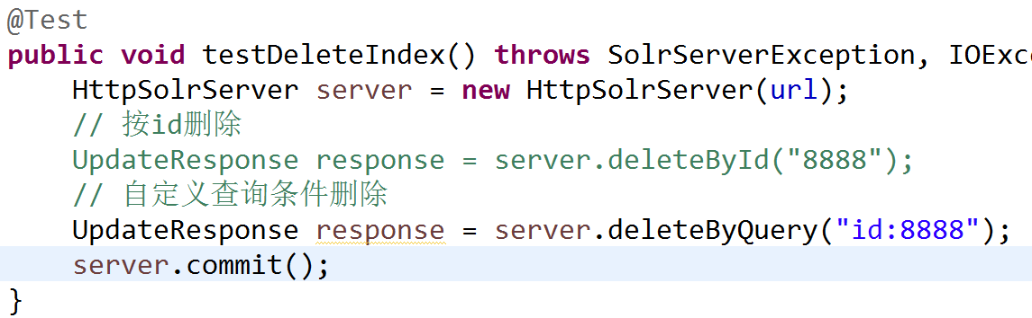

## 数据导入处理器

### dataimport-handler介绍

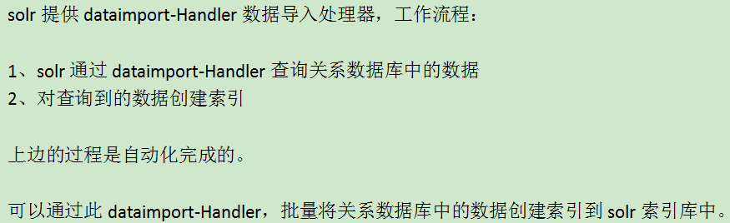

### 第一步：加载dataimport的jar包

将solr\dist\ solr-dataimporthandler-4.10.3.jar拷贝至solr\contrib\dataimporthandler\lib

配置solrconfig.xml加载jar包：

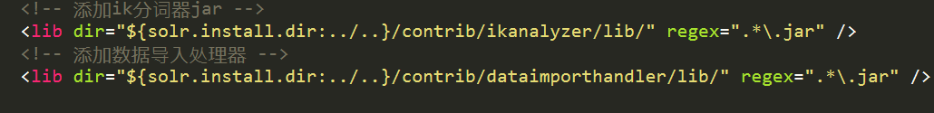

### 第二步：加载mysql数据 驱动包

方法同上，将mysql数据库驱动的jar拷贝至solr\contrib\databaseDriver下

配置solrconfig.xml加载jar包：

<lib dir="${solr.install.dir:../..}/contrib/databaseDriver/lib/" regex=".*\.jar" />

### 第三步：配置dataimport导入数据

<?xml version="1.0" encoding="UTF-8"?>

<dataConfig>

<dataSource type="JdbcDataSource" driver="com.mysql.jdbc.Driver"

url="jdbc:mysql://localhost:3306/mybatis" user="root" password="123" />

<document>

<entity name="product" query="select pid,name,catalog,catalog_name,price,description,price from products" >

<field column="pid" name="id" />

<field column="name" name="product_name" />

<field column="catalog" name="product_catalog" />

<field column="catalog_name" name="product_catalog_name" />

<field column="price" name="product_price" />

<field column="description" name="product_description" />

<field column="picture" name="product_price" />

</entity>

</document>

</dataConfig>

### 第四步：修改solrconfig.xml，添加requestHandler

<!-- 配置数据导入处理器 -->

<requestHandler name="/dataimport" class="org.apache.solr.handler.dataimport.DataImportHandler">

<lst name="defaults">

<str name="config">data-config.xml</str>

</lst>

</requestHandler>

## SolrJ搜索

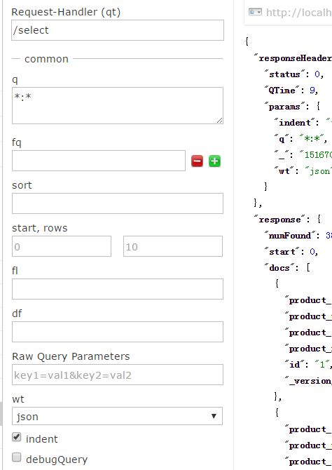

页面搜索不多解释，主要是代码